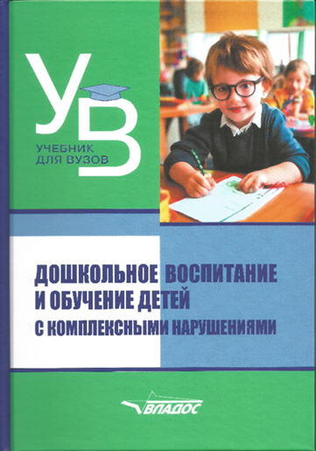Головчиц Л.А., Переверзева М.В.Организация воспитания и обучения детей дошкольного возраста с комплексными нарушениями. Основные принципы обучения и воспитания. Глава 4, раздел 4.1./Дошкольное воспитание и обучение детей с комплексными нарушениями. Учебник для вуза. Изд. 2-е, доп. и перераб. / Л.А.Головчиц. – М.: ООО «Издательский Центр ВЛАДОС», 2024. – с. 104-107.